1. Junginys, kurio formulė I:
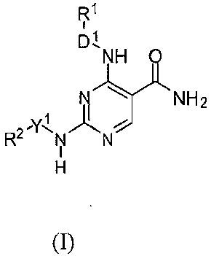
arba jo farmaciniu požiūriu priimtina druska, kur:
D¹ yra C₃₋₈cikloalkilas, pasirinktinai pakeistas nuo 1 iki 4 pakaitų, nepriklausomai parinktų ir grupės, susidedančios iš: C₁₋₈ alkilo, amino, hidroksi, C₁₋₈alkilkarbonilo, aminokarbonilo, C₁₋₈alkoksikarbonilamino, arilC₁₋₈alkoksikarbonilamino, fenilo ir heterociklilC₁₋₈alkileno;
R¹ yra parinkta iš grupės, susidedančios iš H, C₁₋₈ alkilo, amino, aminokarbonilo, hidroksilo, C₁₋₈ alkoksi, C₁₋₈ haloalkilo, C₂₋₈ alkenilo, C₂₋₈ alkinilo, okso, ciano, C₁₋₈ alkoksikarbonilo, C₃₋₈ cikloalkilo, arilo ir heterociklilo; ir kiekvienas heterociklilas yra pasirinktinai pakeistas nuo 1 iki 4 pakaitų, parinktoų iš grupės, susidedančios iš:
C₁₋₈ alkilo, halo, okso, amino, C₁₋₈alkoksi, C₁₋₈alkilkarbonilo, arilC₁₋₈ alkoksikarbonilo, aminokarbonilo, arilC₁₋₈ alkilenkarbonilo ir C₁₋₈ alkilsulfonilo;
Y¹ yra parinkta iš grupės, susidedančios iš:
(a) arilo; pasirinktinai pakeisto nuo 1 iki 3 R^{4a} pakaitų, nepriklausomai parinktų ir grupės, susidedančios iš C₁₋₈alkilo, C₁₋₈alkoksiC₁₋₈alkilo, aminokarbonil-, hidroksilo, okso, halogeno, hidroksi, C₁₋₈alkoksi ir C₁₋₈alkilsulfonilo;
(b) heteroarilo, pasirinktinai pakeisto nuo 1 iki 3 R^{4a} pakaitų, nepriklausomai parinktų ir grupės, susidedančios iš C₁₋₈alkilo, C₁₋₈alkoksiC₁₋₈alkilo, aminokarbonil-, hidroksilo, okso, halogeno, hidroksi, C₁₋₈alkoksi ir C₁₋₈alkilsulfonilo;
R² yra heterociklilas arba heteroarilas, pakeistas mažiausiai viena R³ grupe, parinkta iš grupės, susidedančios iš aminoC₁₋₈alkil-, C₁₋₈alkoksiC₁₋₈alkil-, okso-, C₁₋₈alkilkarbonilo, C₃₋₈cikloalkilkarbonilo, heterociklilkarbonilo, C₁₋₈alkilkarbonilamino, C₃₋₈cikloalkilkarbonilamino, heterociklilkarbonilamino, C₁₋₈alkilsulfonilo, C₃₋₈cikloalkilsulfonilo ir heterociklilsulfonilo;
ir kur R² papildomai yra pasirinktinai pakeista nuo 1 iki 2 R^{4c} pakaitų, nepriklausomai parinktų ir grupės, susidedančios iš C₁₋₈ alkilo, C₁₋₈alkoksi, halo, aminokarbonilo, okso, hidroksilo, aminoC₁₋₈alkileno, C₁₋₈alkoksiC₁₋₈alkileno, C₁₋₈alkilkarbonilo, C₃₋₈cikloalkilkarbonilo, heterociklilkarbonilo, C₁₋₈alkilkarbonilamino, C₃₋₈cikloalkilkarbonilamino, heterociklilkarbonilamino, C₁₋₈alkilsulfonilo C₃₋₈cikloalkilsulfonilo, heterociklilsulfonilo, C₃₋₈cikloalkilo, C₁₋₈alkilcikloalkileno, heteroarilo;
kur cikloalkilas reiškia mono- arba policiklinio angliavandenilio alkilo, alkenilo arba alkinilo grupę, kuri gali sudaryti tiltelius turintį žiedą arba spiro žiedą ir kuri gali turėti vieną arba daugiau dvigubų arba trigubų jungčių.

2. Junginys pagal 1 punktą, kuriame -Y¹-R² liekana yra parinkta iš grupės, susidedančios iš:
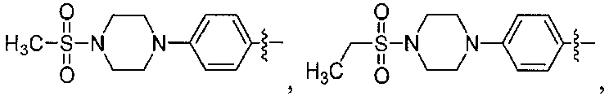
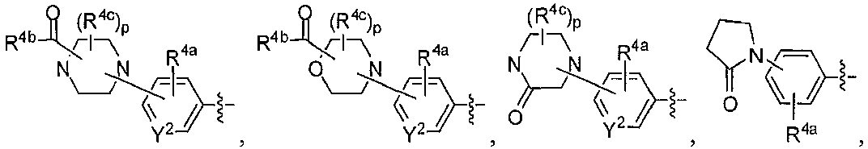
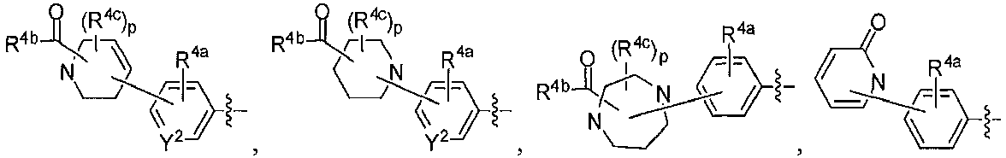
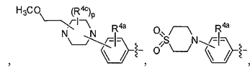 ir 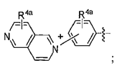
Y² yra N, CH arba C;
R^{4a} yra parinkta iš grupės, susidedančios iš H ir C₁₋₈alkilo;
kiekviena R^{4c} yra nepriklausomai parinkta ir grupės, susidedančios iš C₁₋₈alkilo, aminokarbonil-, hidroksilo, okso, C₁₋₈alkoksi ir halo;
kiekviena R^{4b} yra nepriklausomai parinkta ir grupės, susidedančios iš C₁₋₈alkilo ir heterociklilo;
apatinis indeksas p yra 0, 1, 2 arba 3; ir
banguota linija reiškia prisijungimo prie likusios molekulės tašką.

3. Junginys pagal 2 punktą, kurio formulė Id1:
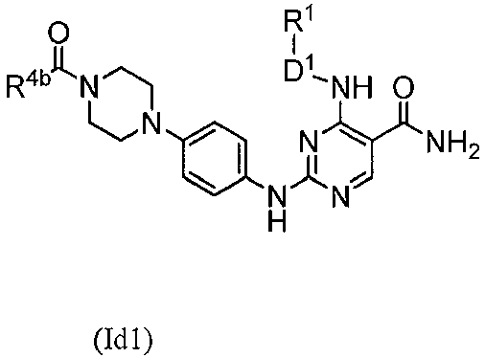
arba jo farmaciniu požiūriu priimtinas tautomeras, druska arba stereoizomeras.

4. Junginys pagal bet kurį iš 1 – 3 punktų, kuriame D¹ yra ciklopropilas.

5. Junginys pagal bet kurį iš 1 – 3 punktų, kuriame D¹ yra ciklobutilas.

6. Junginys pagal bet kurį iš 1 – 3 punktų, kuriame D¹ yra ciklopentilas.

7. Junginys pagal bet kurį iš 1 – 3 punktų, kuriame D¹ yra cikloheksilas.

8. Junginys pagal 1 punktą, kurio formulė:
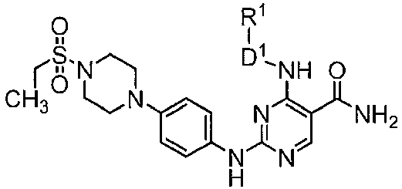
arba
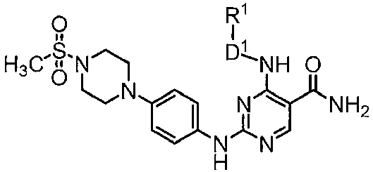
arba jo farmaciniu požiūriu priimtinas tautomeras, druska arba stereoizomeras.

9. Junginys pagal 1 punktą, parinktas iš grupės, susidedančios iš:
2-(4-(4-acetilpiperazin-1-il)fenilamino)-4-(ciklobutilamino)pirimidin-5-karboksamido;
2-(4-(4-acetilpiperazin-1-il)-3-chlorfenilamino)-4-(ciklopropilamino)pirimidin-5-karboksamido;
4-(ciklopropilamino)-2-(4-(4-propionilpiperazin-1-il)fenilamino)pirirnidin-5-karboksamido;
2-(4-(4-(ciklopropankarbonil)piperazin-1-il)fenilamino)-4-(ciklopropilamino)pirimidin-5-karboksamido;
2-(4-(4-acetil-2-oksopiperazin-1-il)fenilamino)-4-(ciklopropilamino)pirimidin-5-karboksamido;
2-(4-(4-acetilpiperazin-1-il)-3-fluorfenilamino)-4-(ciklopropilamino)pirimidin-5-karboksamido;
2-(4-(4-acetil-2-karbamoilpiperazin-1-il)fenilamino)-4-(ciklopropilamino)pirimidin-5-karboksamido;
(R)-2-(4-(4-acetil-3-metilpiperazin-1-il)fenilamino)-4-(ciklopropilamino)pirimidin-5-karboksamido;
(R)-2-(4-(4-acetil-2-metilpiperazin-1-il)fenilamino)-4-(ciklopropilamino)pirimidin-5-karboksamido;
2-(6-(4-acetilpiperazin-1-il)piridin-3-ilamino)-4-(ciklopropilamino)pirimidin-5-karboksamido;
4-(ciklopropilamino)-2-(4-(1-(metilsulfonil)piperidin-4-il)fenilamino)pirimidin-5-karboksamido;
4-(ciklopropilamino)-2-(4-(4-(metilsulfonil)piperazin-1-il)fenilamino)pirimidin-5-karboksamido;
4-(ciklopropilamino)-2-(4-(4-(etilsulfonil)piperazin-1-il)fenilamino)pirimidin-5-karboksamido;
4-(ciklobutilamino)-2-(4-(4-(metilsulfonil)piperazin-1-il)fenilamino)pirimidin-5-karboksamido;
2-(4-(1-acetilpiperidin-4-il)fenilamino)-4-(ciklopropilamino)pirimidin-5-karboksamido;
(ciklopropilamino)-2-(4-(4-(pirolidin-1-karbonil)piperidin-1-il)fenilamino)pirimidin-5-karboksamido;
4-(ciklopropilamino)-2-(4-(4-(morfolin-4-karbonil)piperidin-1-il)fenilamino)pirimidin-5-karboksamido;
4-(ciklopropilamino)-2-(4-(4-(ciklopropilsulfonil)piperazin-1-il)fenilamino)pirimidin-5-karboksamido;
2-(4-(4-acetil-1,4-diazepan-1-il)fenilamino)-4-(ciklopropilamino)pirimidin-5-karboksamido;
2-(4-(4-acetamidopiperidin-1-il)fenilamino)-4-(ciklopropilamino)pirimidin-5-karboksamido;
4-(ciklopropilamino)-2-(4-dioksotiomorfolinfenilamino)pirimidin-5-karboksamido;
4-(ciklopropilamino)-2-(4-(4-(2-metoksietil)piperazin-1-il)fenilamino)pirirnidin-5-karboksamido;
4-(ciklopropilamino)-2-(4-(4-(N-metilacetamido)piperidin-1-il)fenilamino)pirimidin-5-karboksamido; ir
2-(4-(4-(aminometil)piperidin-1-il)fenilamino)-4-(ciklopropilamino)pirimidin-5-karboksamido.

10. Junginys pagal bet kurį iš ankstesnių punktų, skirtas panaudoti žmogaus arba gyvūno kūno gydymui, naudojant chirurgiją arba terapiją.

11. Kompozicija, apimanti junginį pagal bet kurį iš 1 – 9 punktų derinyje su farmaciniu požiūriu priimtinu nešikliu arba skiedikliu.

12. Junginys pagal bet kurį iš 1 – 9 punktų, skirtas panaudoti ligos arba būsenos, parinktos iš grupės, susidedančios iš širdies-kraujagyslių ligos, uždegiminės ligos, autoimuninės ligos ir ląstelių proliferacinio sutrikimo, gydymui.

13. Junginys pagal bet kurį iš 1 – 9 punktų, skirtas panaudoti:
širdies-kraujagyslių ligos, parinktos iš grupės, susidedančios iš restenozės, trombozės, imuninės trombocitopeninės purpura, heparino sukeltos trombocitopenijos, dilatacinės kardiomiopatijos, pjautuvo pavidalo ląstelių ligos, aterosklerozės, miokardo infarkto, kraujagyslių uždegimo, nestabilios anginos ir ūmių koronarinių sindromų;
uždegiminės ligos, parinktos iš grupės, susidedančios iš alergijos, astmos, reumatinio artrito, B ląstelių sąlygotų ligų, tokių kaip ne Hodgkino limfomos, antifosfolipidų sindromo, vilkligės, psoriazės, išsėtinės sklerozės, paskutinės stadijos inkstų ligos ir Crohno ligos;
autoimuninės ligos, parinktos iš grupės, susidedančios iš hemolizinės anemijos, imuninės trombocitopeninės purpura, išsėtinės sklerozės, psoriazės ir Sjogreno sindromo; arba
ląstelių proliferacinio sutrikimo, parinkto iš grupės, susidedančios iš leukemijos, limfomos, mieloproliferacinių sutrikimų, hematologinių piktybinių navikų ir lėtinės idiopatinės mielofibrozės gydymui.

14. Rinkinys, apimantis kompoziciją pagal 11 punktą, pakuotę ir vartojimo instrukciją.

15. Junginys pagal 1 punktą, turintis struktūrą:
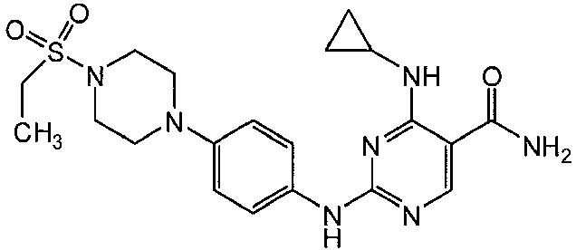
arba jo farmaciniu požiūriu priimtina druska.

